TERENSKA NASTAVA IZ PRIRODE

Učenici šestih razreda bili su na terenskoj nastavi gdje su naučena znanja o primorskoj vazdazelenoj šumi primijenili u praksi. Sakupljali smo različite vrste biljaka za izradu herbarija kao npr. čempres, alepski bor, tršlju, mahovinu, paprat itd.

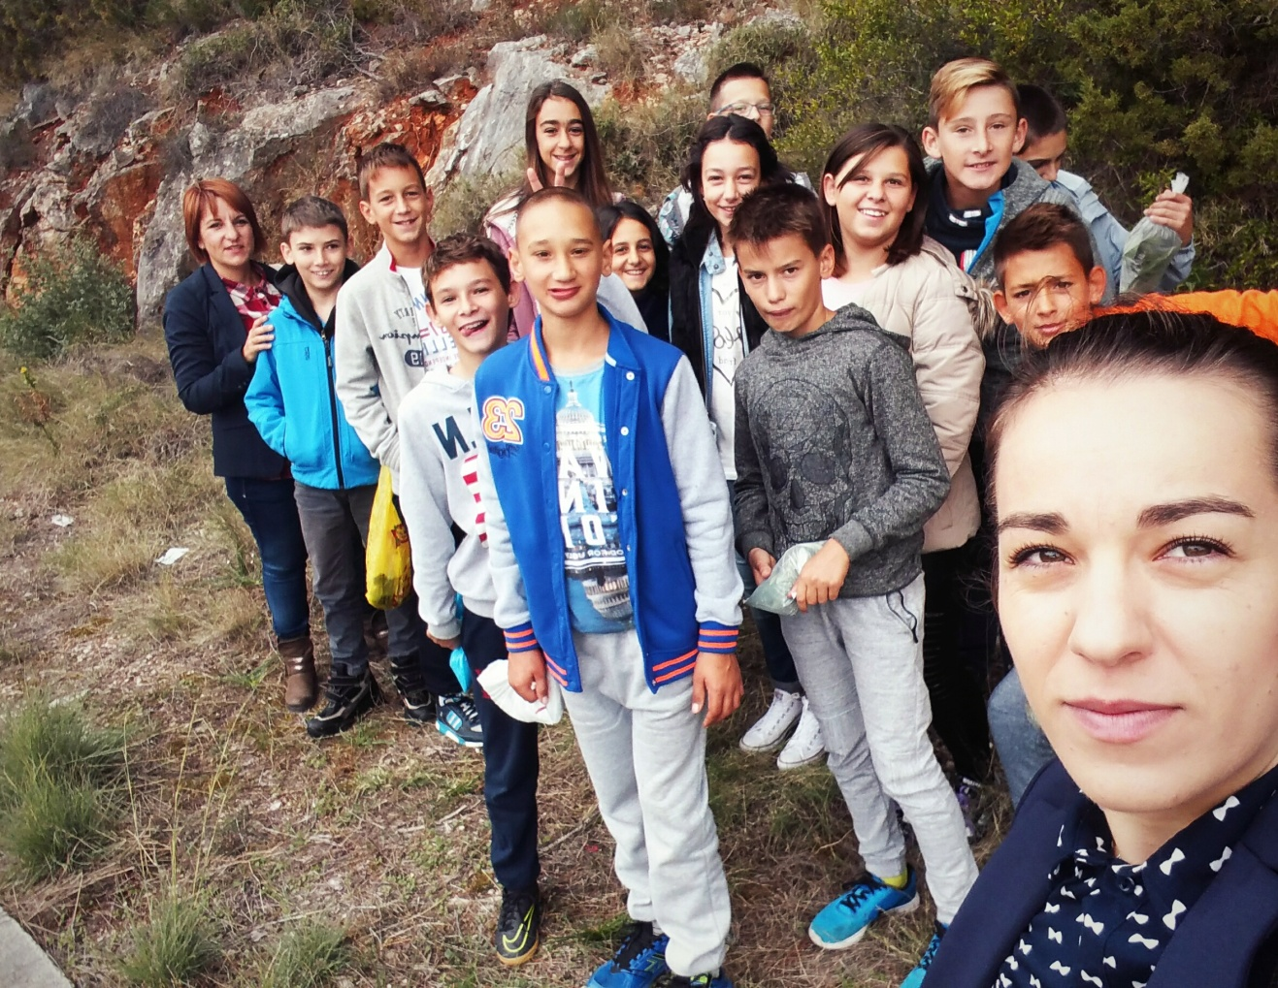

6. a

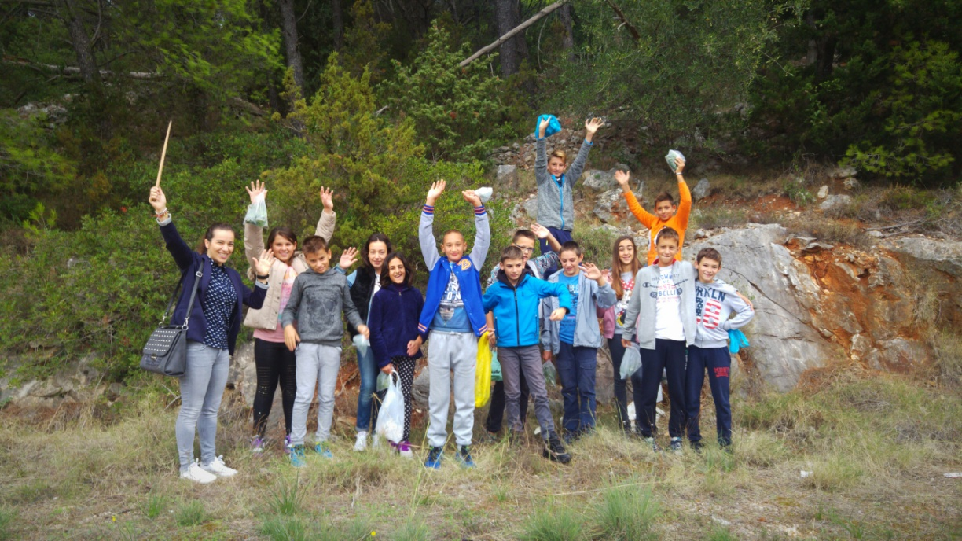

6. a

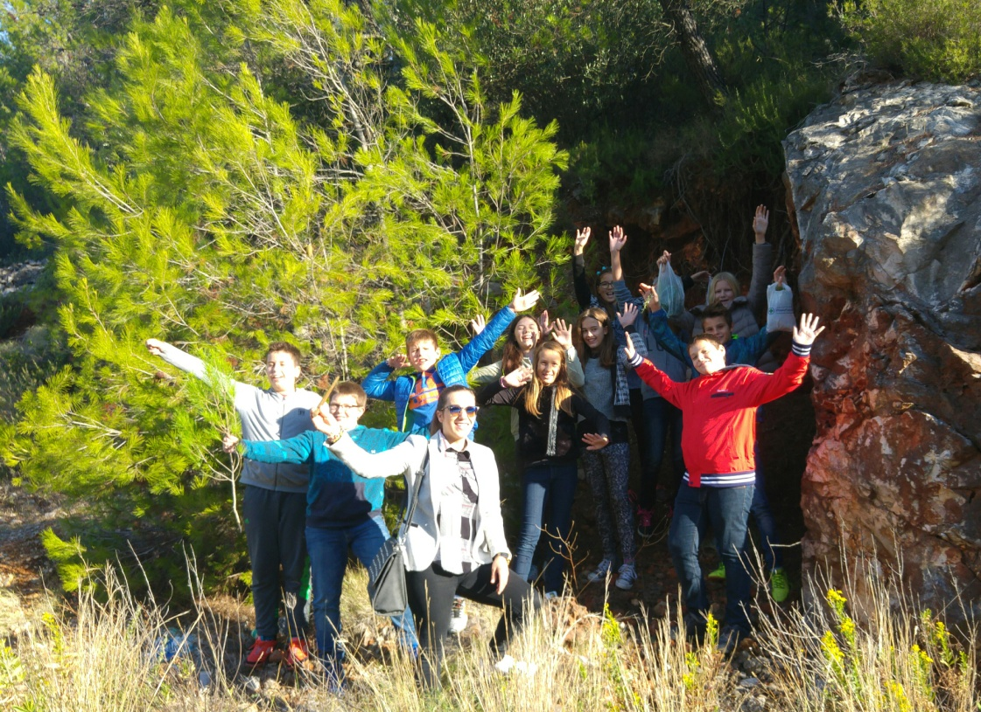

6.b

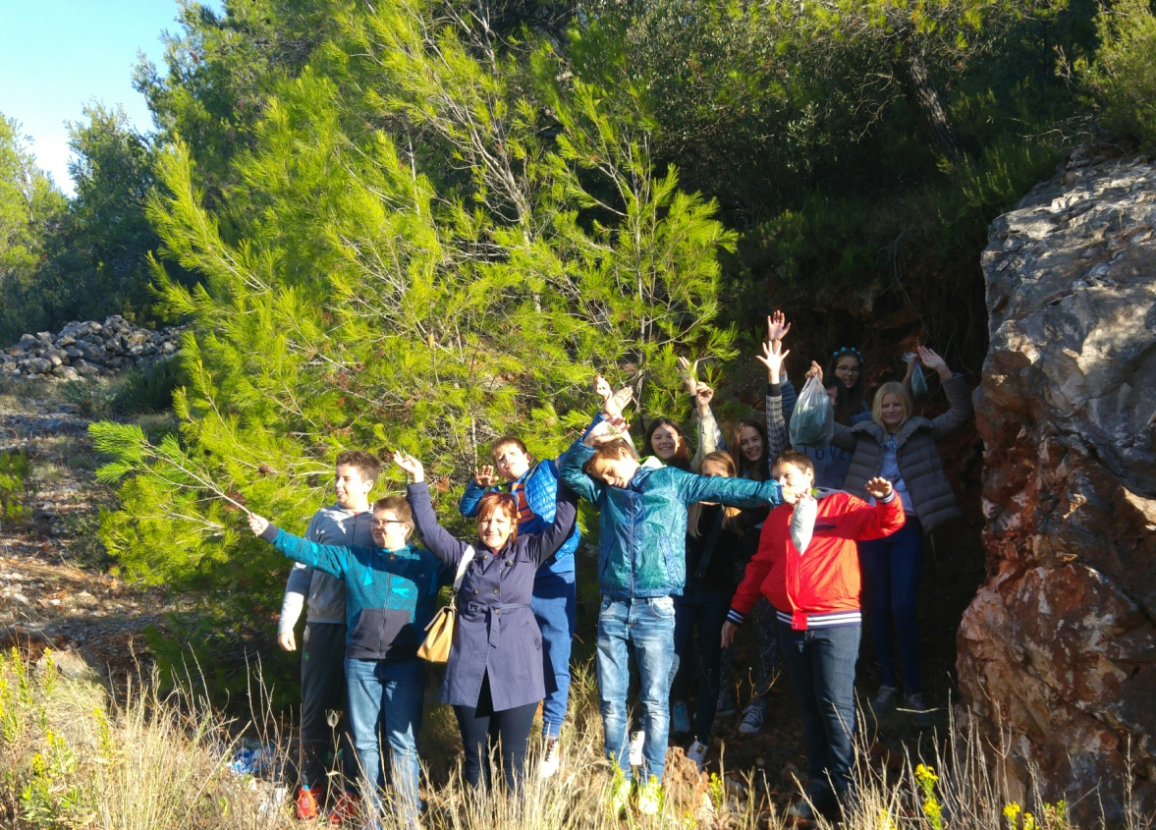

6.b

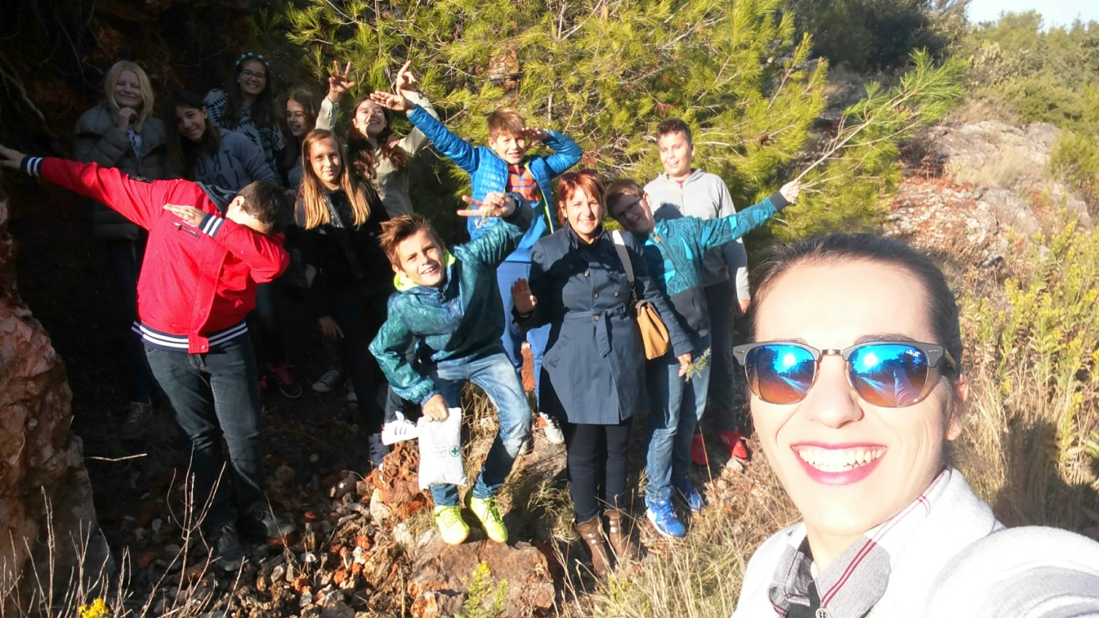

6.b

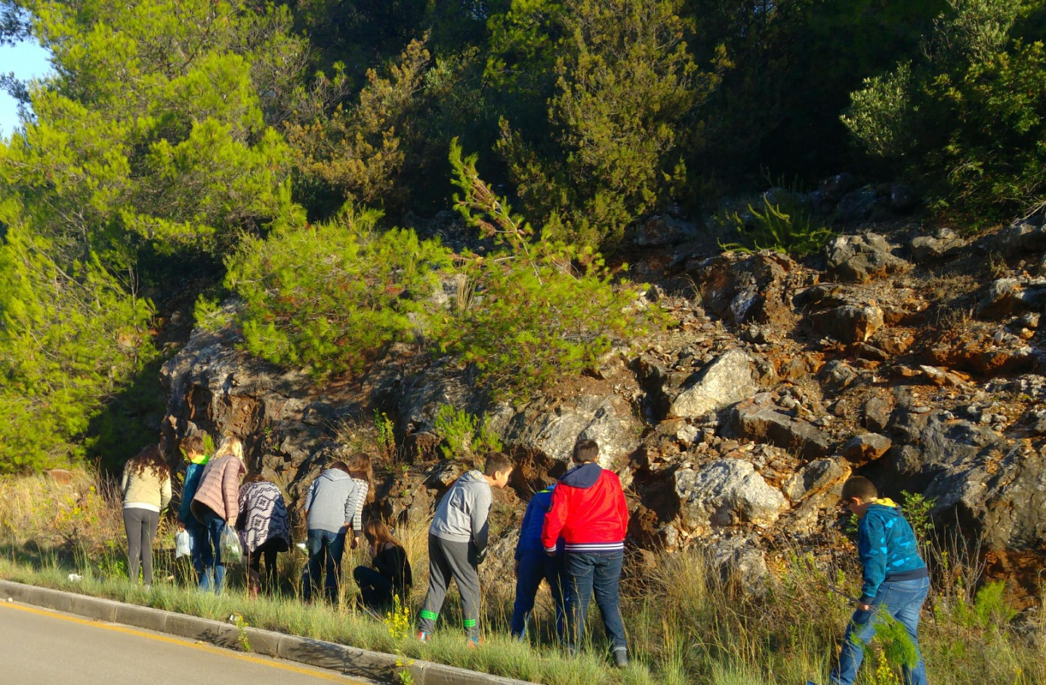

6.b

